Тема: "Плоские фигурки. "Дельфин""
Материалы: схема, проволока, бисер 2-х цветов синий (серый) для спины и плавников, и белый - для животика, ножницы, схема плетения.
Загадка:
Безобидны, словно дети.
Мы за них, друзья, в ответе.
В глубь ныряют, вверх взлетают...
Добрым нравом обладают.
Тело гладкое имеют,
"Разговаривать" умеют.
Их язык понять стремимся.
Дружбой с ними мы гордимся.
Подставляют в море спины
Людям тонущим ……(дельфины)

Сегодня в рубрике плоские фигурки, мы научимся делать дельфинчика.
Кто же такой дельфин? Дельфины - самые загадочные обитатели Земли. Ученые считают их самыми умными. Их интеллект настолько высок, что дельфинов считают людьми моря. Дельфин не рыба. Он - млекопитающее. Дельфины дышат легкими. В среднем под водой они могут находиться 5-7 минут. Хотя бывали случаи и больше. Дельфины очень дружелюбны, живут в стаях и никогда не бросают друг друга. И, если слышат с берега крик, похожий на дельфиний крик о помощи, то могут выброситься на берег и погибнуть. Между собой дельфины общаются с помощью сигналов, подаваемых свистом, и пощёлкиванием зубами. Подаваемые сигналы помогают уберечься от опасности или разыскать детеныша, отбившегося от матери.
Во время работы с бисером соблюдаем технику безопасности.
Дельфин. Начало плетения. Для плетения дельфина нам понадобится 3 отрезка проволоки: длиной 70-80 см, длиной 30 см и 35 см для плавников. Плавники плетутся отдельно на своих отрезках проволоки и потом подсоединяются к туловищу дельфина. Так же нужен бисер 2-х цветов синий (серый) для спины и плавников, и белый - для животика.
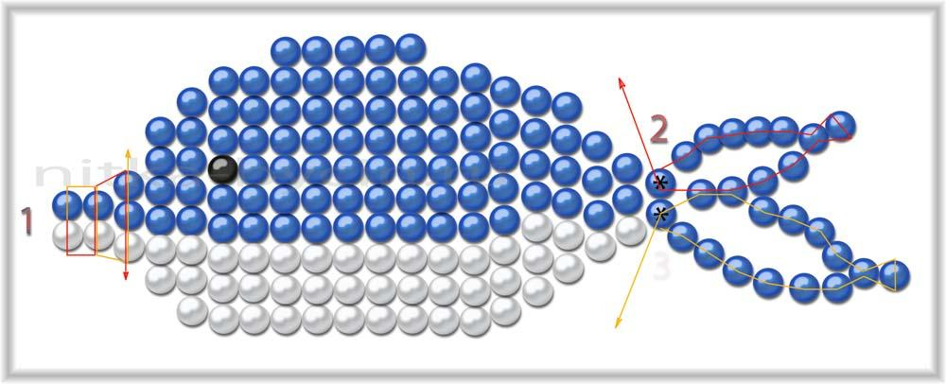
1. Начинаем плести от носа. На середину проволоки надеваем 4 бисеринки (1 белую - 2 синих - 1 белую) и "продеваем в кольцо" через первую белую и 1 синюю так, что бы получился квадратик у которого одна сторона синяя, вторая белая (см схему).
5. Физкульт. Минутка (через 10 – 15 минут после начала работы).
В море плавают дельфины, (руками как будто плывем)
Среди волн мелькают спины. (руками делаем круговые движения)
Только что они здесь были, (повороты вокруг себя на месте)
Поиграли и уплыли (наклоны влево – вправо; руки вперед и плывем)
-Продолжаем плести фигурку параллельным плетением, надевая синие бисеринки на проволоку, выходящую из синих бисерин. Или начинаем надевать белые на конец, выходящий из белых бисерин. Плетем по схеме до ряда из 2-х бисерин, отмеченных "*". Этот ряд (двойка) мы делаем, как обычно. После этого плетется хвост.
Дельфин. Плетение хвоста. 2. На верхний конец проволоки надеваем 7 бисерин (5+2), разворачиваемся через предпоследнюю бисеринку, подтягиваем конец так, что бы хвостик плотно подтянулся к туловищу. Надеваем (на этот же конец) 4 бисерины и продеваем в верхнюю бисеринку последнего ряда (см схему). -Закрепляем конец проволоки , аккуратно обрезаем проволоку. 3. На нижний конец надеваем 8 бисерин. Разворачиваемся, как в предыдущей части хвостика, подтягиваем проволоку, надеваем 4 бисеринки и проходим через 3 и 4 бисерины верхней части хвоста (см схему). -Продеваем далее через нижнюю бисерину. Подтягиваем и аккуратно закрепляем конец проволоки. Оставшееся обрезаем.
Гимнастика для глаз
Немного прервемся и выполним гимнастику для глаз, голову постарайтесь не поворачивать. Смотрим глазами на потолок, затем на пол, а теперь – на стену справа, затем слева. И еще раз повторим.
Дельфин. Плетение плавников.
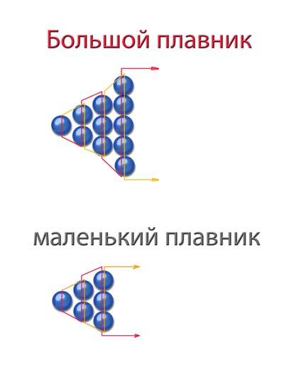
1. Плавники плетутся на отдельных кусках проволоки. Плетем как обычно, первые 2 ряда вместе. А значит, на деваем на середину 3 бисерины, и продеваем в кольцо через 2 бисеринки. 2. Далее делаем тройку и останавливаемся для маленького плавника. Или доделываем еще 1 ряд- пятерку, для большого плавника.
Дельфин. Сборка.
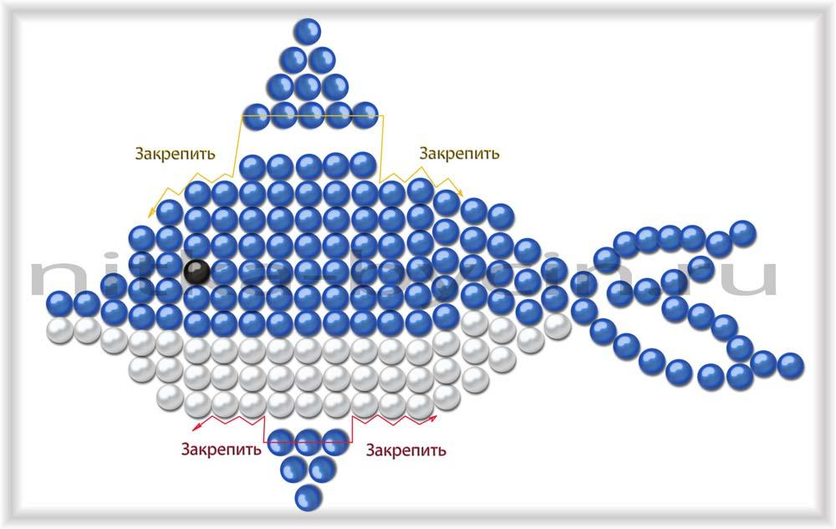
1 Прикладываем верхний плавник к рядам по 10 бисерин- их 5.
Концом проволочки плавничка продеваем через протяжку на туловище фигурки и подтягиваем ее. После чего закрепляем конец в свою сторону.
2. Точно так же продеваем и подтягиваем второй конец. Закрепляем и его.
3. Подсоединяем нижний плавник и прикрепляем его к туловищу примерно в районе рядов по 10 бисерин.
Старайтесь при закреплении концов все делать очень аккуратно, что бы проволока не была видна, т.е. она должна "сливаться" с протяжками и проволочные уши не должны торчать.
Наше животное из бисера - дельфин- готово.

